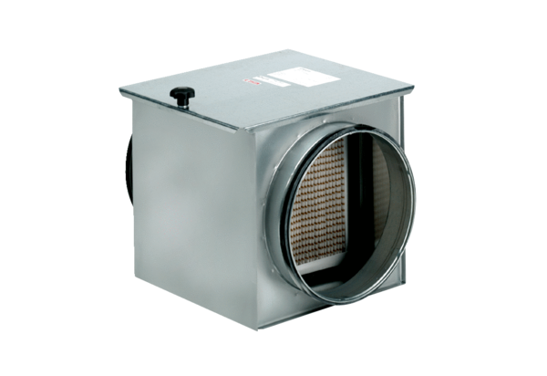Zračni filtar TFE 12-5Jedinica za pakiranje: 1 komAsortiman: C
Broj artikla: 0149.0059Proizvođač: MAICO

